## 驾校信息综合管理系统

**贾江红**

**驾校背景调查：**

大部分位于乡镇的中小型驾校，为了提高自身竞争力，负责学员从报名到拿证的一体化服务，其中包括考试预约、长达半个月至一个月的科目二驾驶培训、一周至两周的科目三驾驶培训、统一组织车辆考试，统一组织车辆考前模拟等服务。

在驾校规模不太大的情况下，对于如此多的服务，如果仅依靠人工进行登记、查询和组织的话，工作量非常大，效率很低，并且不利于驾校进行整体统计教育情况。而且还会因为人工的疏忽，给学员带来不好的学车体验。

通过引入本系统，将实现学员通过微信小程序注册信息，线上完成缴费，并且通过微信小程序预约练车和申请考试，由驾校通过web端进行统一组织，学员还可以查看自己的驾考流程，驾校也可以通过历史数据对学校的驾考情况进行统计分析。最大程度上减少了因为人员疏忽给驾校和学员带来损失的风险，提高生产效率。

市面上现有的驾校信息管理系统提供的功能是对学员信息管理，缴费管理和车辆管理等，并没有对学员考试进行统一安排管理，这也是大部分乡镇小型驾校所需要的服务。该系统借鉴了现有系统的一些功能，也根据实际生产情况增加了一些定制的功能。

以上是目前乡镇驾考存在的问题，也是针对这些问题设计本系统的初衷。除此之外，本系统还提供了一些其他服务。在预约练车的基础上，提供微信扫码排队服务，确保驾驶培训规范有序，提高学员满意度；通过web端发布通知公告，有针对性的给一些学员，提高沟通效率。学员通过小程序反馈考试情况，有助于驾校教学水平的提升。

**目前存在的问题：**

1. 人工进行学员进行登记，管理，费时费力效率低。
2. 在考试预约上，不便进行统一组织和安排，日程混乱。
3. 练车时间，存在非常多和非常少的情况，学员练车效率和车辆利用率不能达到最好的效果。
4. 驾校的通知公告通过微信群传达，没有针对性，不能对某一批学员进行专门通知强调，对每个人进行传达又太费事费力
5. 对于缴费信息管理，通过记账本的方式，不易查询，效率低，并且不方便保存和统计。
6. 随着驾校规模的增加，对员工和车辆缺乏统一管理等。
7. 学员对自己的驾考流程不清楚

**本系统提供的功能：**

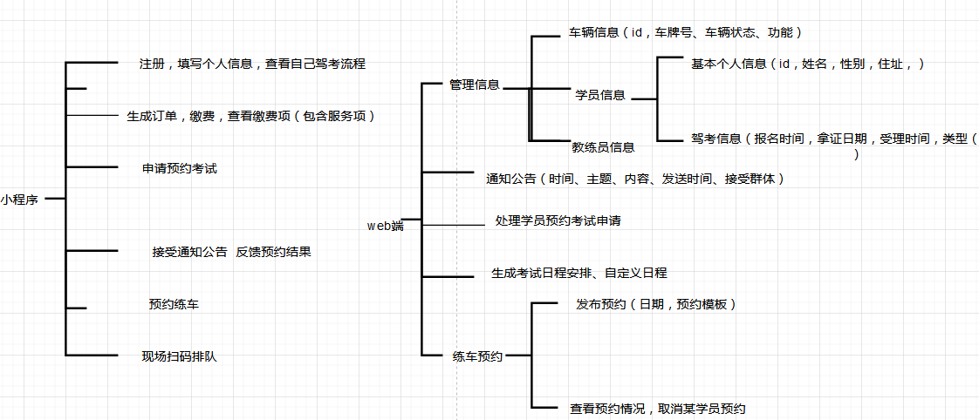

**设计思想：**

因为交通管理网的预约接口第三方无法调用，所以将预约结果和考试结果的反馈，交给用户通过小程序进行反馈。

**驾校信息管理系统流程图**

|  |  |
| --- | --- |
| **学员（小程序）** | **驾校（web端）** |
| 注册，填写个人信息 |  |
| 选择服务，生成订单 |  |
|  | 针对某一订单可以修改价格 |
| 缴费，查看自己的缴费情况 |  |
|  | 发布通知提醒进行驾驶技能学习（给达到条件的学员） |
|  | 发布练车预约安排 |
| 预约练车 |  |
|  | 发布通知提醒进行考试预约申请（给达到预约条件的学员） |
| 申请预约考试 |  |
|  | 驾校统一进行预约 |
| 反馈预约结果 |  |
|  | 发布通知提醒考试（给需要考试的学员） |
|  | 统一组织车辆进行考试 |
| 反馈考试结果（可选） | 反馈考试结果（可选） |